



|  |
| --- |
| Carlos Arbeláez-Harry Carpio-Roger Granda |



***Agosto 2012***

|  |  |
| --- | --- |
| DIAGRAMAS UML | Clio- Sistema de control de laboratorio |

Introducción

# Introducción

En ingeniería de software debemos considerar que el aspecto más importante del proceso de software es el diseño del mismo, esto pues, un buen diseño desemboca en una implementación ágil, es decir, no se pierde tiempo en pensar mientras se programa. Además otro de los beneficios se ven a la hora de dar mantenimiento pues podemos identificar rápidamente la parte a la cual debemos modificar.

Para hacer el diseño de un software disponemos de una herramienta que nos permite diagramar cada aspecto concerniente a la arquitectura, funcionamiento y estado de la aplicación, esto es UML.

En el presente reporte mostramos el diseño en UML del software CLIO que permitirá el control y administración de acceso a las computadoras del laboratorio del CIB-ESPOL.

Casos de Uso

# Diagrama de Casos de Uso

## Actores

**Cliente Clio:** Es una persona perteneciente a la comunidad de ESPOL, que posee datos de usuario ESPOL y puede autenticarse a través de su servicio WEB. Ejm: Un estudiante de ESPOL

**Administrador de laboratorio Clio:** Es un estudiante designado como asistente de laboratorio, que posee una PC para la administración del Laboratorio.

**Administrador Máster Clio:** Es la persona responsable del sistema. Posee permisos para desactivar o activar módulos del sistema, crear nuevos usuarios , etc. Es el usuario de mayor rango.

## Casos de Uso

**Iniciar Sesión:** Un usuario del sistema inicia sesión a través de la interfaz que le corresponde.

**Cerrar Sesión:** Un usuario termina la sesión actual.

**Recibir una petición de Asistencia:** Un cliente Clio envía una petición de asistencia al administrador de laboratorio para recibir ayuda por diversos motivos, pude ser que este autenticado con datos de usuario de ESPOL si ya ha iniciado sesión o con su número de cedula si no ha iniciado sesión aún. Por ejemplo: se pide asistencia por problemas con el inicio de sesión.

**Realizar una operación sobre el PC:** El administrador de laboratorio decide realizar alguna operación sobre una PC específica o a un grupo de estas. Por ejemplo, apagar un grupo de máquinas.

**Monitorear las aplicaciones del Usuario:** Debe existir un módulo de monitoreo que esté obteniendo el nombre de las aplicaciones que están ejecutándose en el sistema. El monitoreo le ayuda al sistema cuando emitir una alerta. También el administrador de laboratorio puede decidir observar que aplicaciones se está corriendo en una máquina específica.

**Registrar y/o modificar un cliente del sistema:** EL administrador tiene la facultad de registrar en el sistema usuarios cliente.

**Obtener reportes del sistema:** El sistema genera reportes de utilización semanal, mensual. Esta utilidad la utiliza el administrador master o de laboratorio.

**Seleccionar usuarios Sancionados/Habilitados:** Si existe un incumplimiento de algún reglamento de utilización del laboratorio los usuarios máster o administrador de laboratorio tienen la facultad de marcar un usuario como sancionado. Con esto el usuario no podrá iniciar sesión. También se puede realizar la operación contraria.

**Enviar mensajes a los PC clientes habilitados:** EL administrador de laboratorio puede enviar mensajes a los PC habilitados, si es necesario.

**Habilitar o Deshabilitar los modulos de Clio:** El usuario Máster tiene la facultad de elegir que módulos están activos en los PC de los Clientes CLIO.

**Registrar y/o modificar Usuarios Clio:** El administrador máster tiene la facultad de registrar cualquier tipo de usuarios.

**Enviar una petición de asistencia:** EL cliente Clio tiene la facultad de enviar una solicitud al administrador del laboratorio. Como se describió en el caso de uso de recibir notificación.

**Registrarse como un nuevo cliente:** El cliente tiene una interfaz que le permite registrarse como un nuevo cliente en caso de no estar registrado en el sistema.

## Escenarios

**Escenario 1**

**Descripción:**

El cliente Clio con nombre: Pedro López, estudiante de la ESPOL, inicia sesión de con datos de autenticación correctos, no estando en la lista de usuarios sancionados.

**Pre-condiciones:**

1. El cliente Clio Pedro L. está registrado en el sistema.
2. El cliente Clio Pedro L. no tiene estado Sancionado

**Flujo de Eventos:**

1. El Cliente Pedro L. ingresa su nombre de usuario y contraseña ESPOL.
2. Se verifica los datos mediante el servicio de autenticación web de ESPOL y en BD local.
3. Se habilita la sesión del sistema operativo.

**Post-Condiciones:**

1. Se guarde en la BD local a la PC que inició Pedro L. como ocupada.
2. Se inician los módulos de monitoreo.

**Escenario 2**

**Descripción:**

El Administrador de laboratorio Clio Xavier Rodríguez recibe una alerta de monitoreo de la sesión del cliente Clio Yadira Maldonado estudiante de la ESPOL por ejecutar la Aplicación VDownloader que no está permitida en el sistema. El administrador decide enviar un mensaje de Advertencia.

**Pre-condiciones:**

1. El administrador de laboratorio Xavier R. está registrado en el sistema.
2. El administrador de laboratorio antes mencionado inició sesión con autenticación ESPOL exitosa.

**Flujo de Eventos:**

1. El administrador Xavier R. ingresa sus datos en la interfaz gráfica del programa.
2. Se inicia la interfaz de administración en la PC de administración de laboratorio.
3. La estudiante Yadira Maldonado inició sesión de manera exitosa en un PC del laboratorio.
4. La estudiante antes mencionada inicia una aplicación que no está permitida por el sistema llamada Vdownloader.
5. El Administrador Xavier R. recibe una notificación del evento anterior.
6. El administrador Xavier R. cierra la aplicación de la alumna Yadira M.
7. El administrador Xavier R. envía una notificación de advertencia a Yadira M.

**Post-Condiciones:**

1. La aplicación iniciada por la alumna Yadira M. termina.
2. Se guarda un registro del evento.

**Escenario 3**

**Descripción:**

El administrador máster CLIO Karla Cornejo deshabilita el módulo de monitoreo de aplicaciones restringidas debido a que se instalarán nuevos programas para un seminario en el laboratorio de computación.

**Pre-condiciones:**

1. La administradora máster Karla Cornejo está registrada en el sistema.
2. Ingresa sus datos de usuario ESPOL de Manera correcta.

**Flujo de Eventos:**

1. La administradora Karla C. ingresa sus datos en la interfaz de administración Máster
2. Se verifican que sus datos sean correctos
3. Se abre la interfaz de usuario máster
4. Selecciona la opción deshabilitar para el módulo de monitoreo

**Post-Condiciones:**

1. El programa termina el monitoreo de aplicaciones .
2. Los PC de clientes pueden instalar cualquier aplicación su sistema.
3. La interfaz de administrador de laboratorio no recibe notificaciones.

## Diagramas

**Diagrama de Casos de Uso de 1**

Usos de usuarios del Sistema

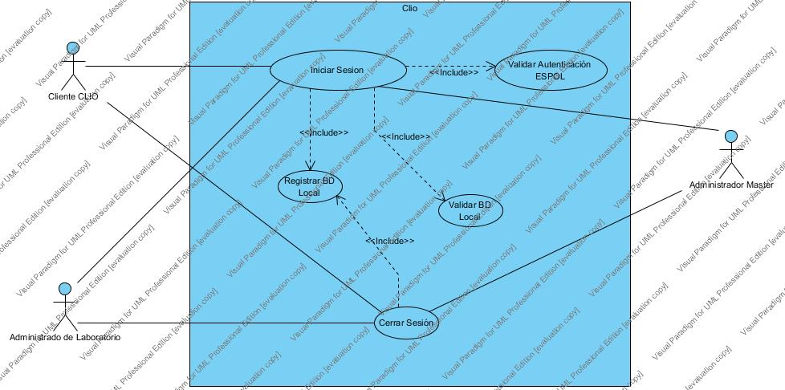

**Diagrama de Casos de Uso 2**

Uso de Administrador de Laboratorio

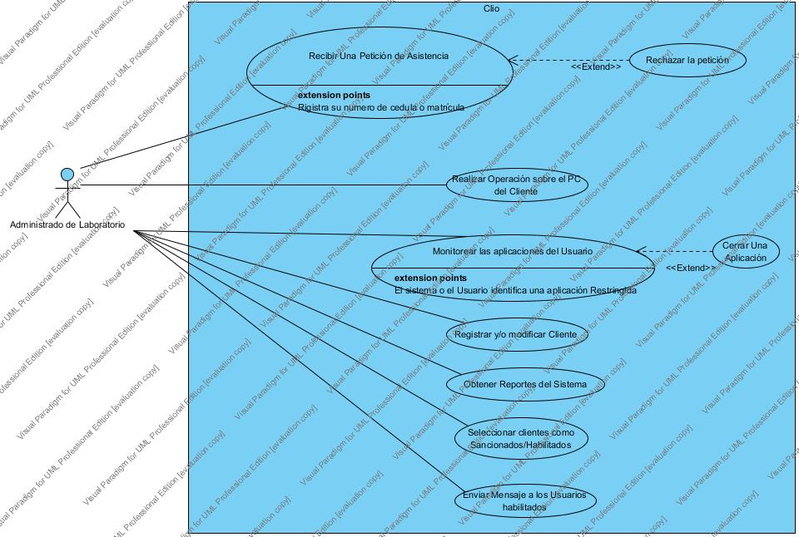

**Diagrama de Casos de Uso 3**

Uso de Administrador Máster

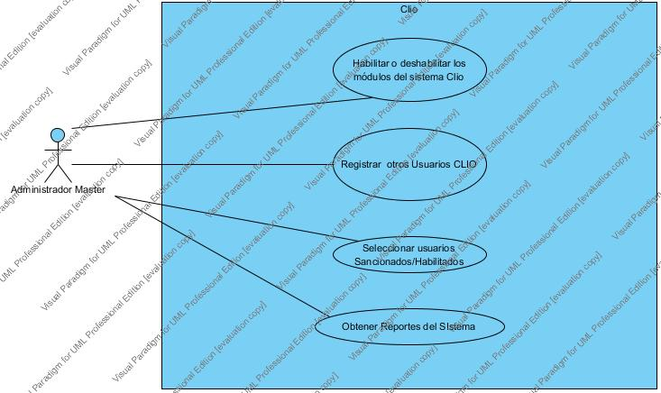

**Diagrama de Casos de Uso 4**

Uso de Cliente

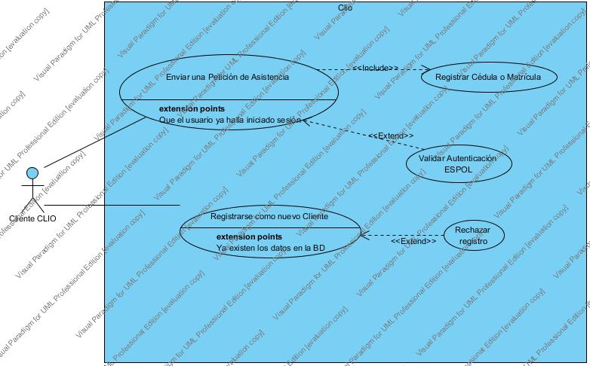

Diagrama de Usuarios del sistema

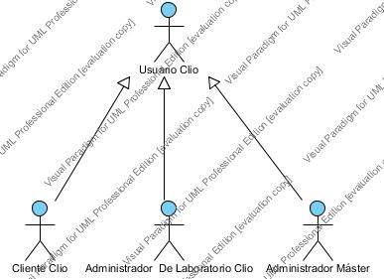

Diagramas de actividad

# Diagramas de Actividad

Diagrama de Actividad de Inicio de sesión

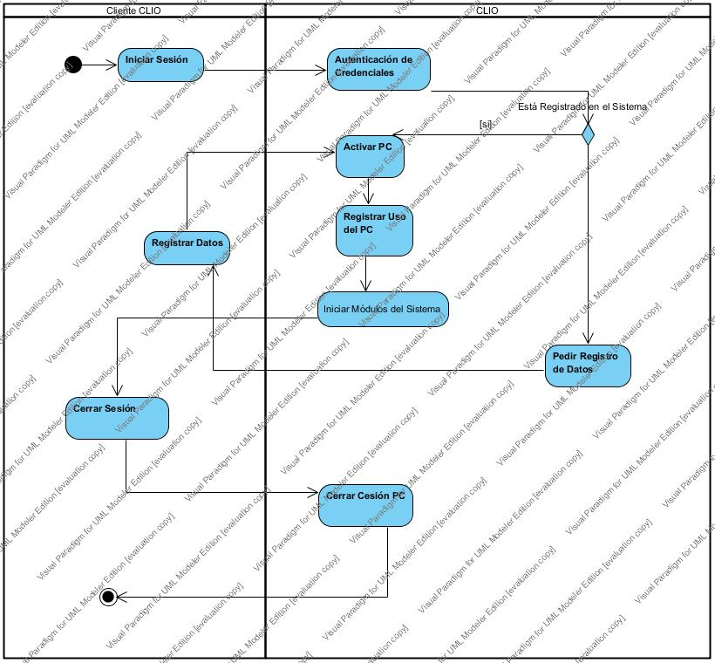

Envío de Mensajes a Clientes CLIO

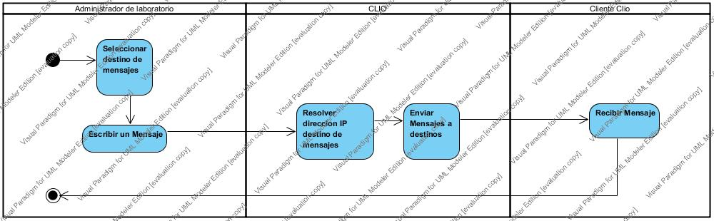

Diagramas de Clase

Diagramas de Clase

Diagrama de Clases de Clio

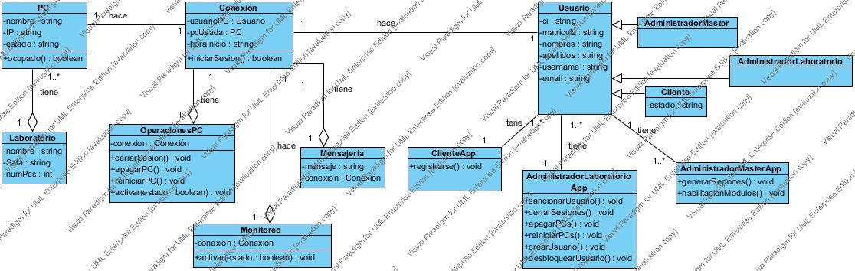

Diagramas de objeto

# Diagramas de objeto

Diagrama de Objetos de Clio.

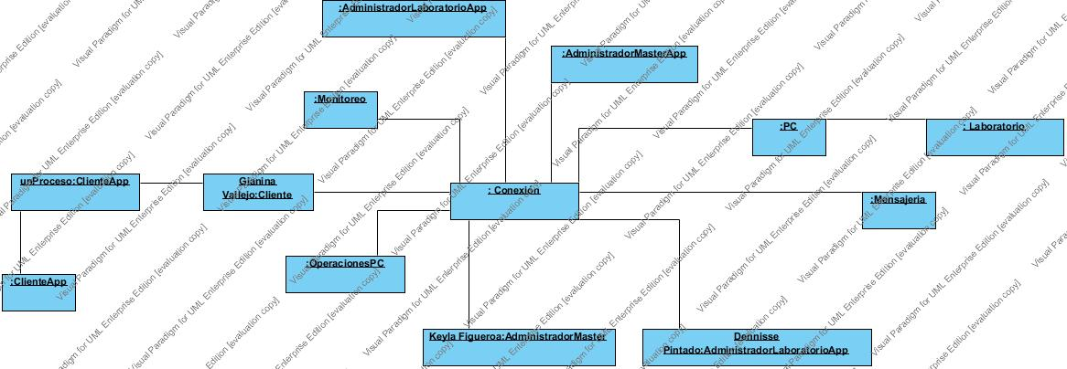

Diagramas de Secuencia

# Diagramas de Secuencia

Envío de Mensajes a Clientes CLIO

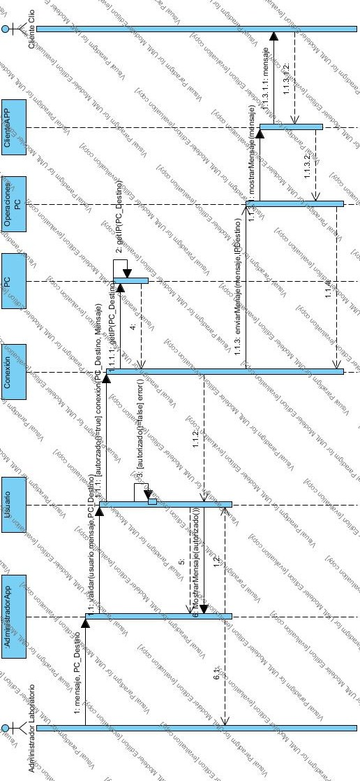

**Diagrama de Secuencia del inicio de sesión de un Cliente.**

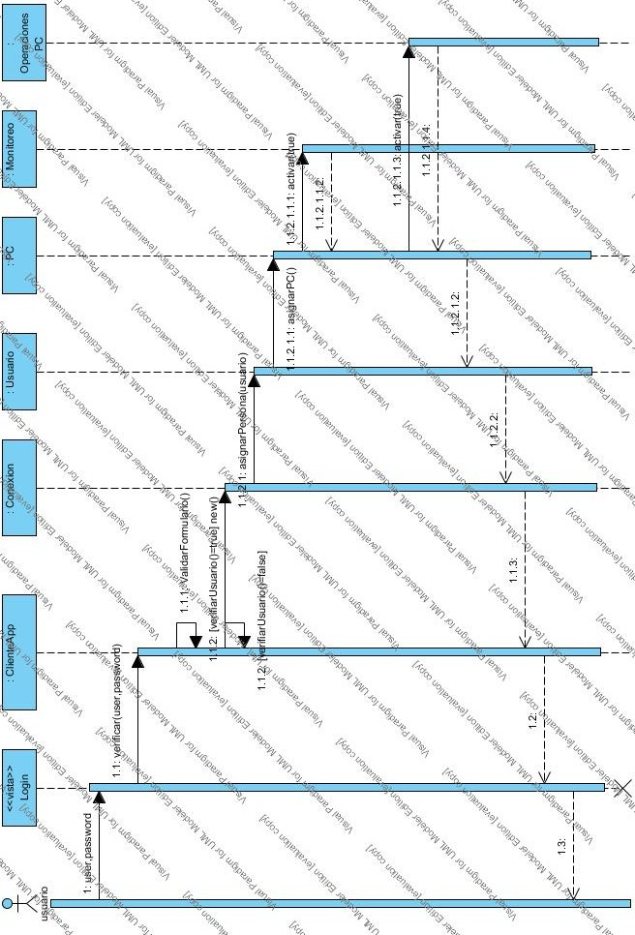

Diagramas de Colaboración

# Diagramas de Colaboración

**Diagrama de Colaboración 1**

Inicio de sesión de un usuario Cliente.

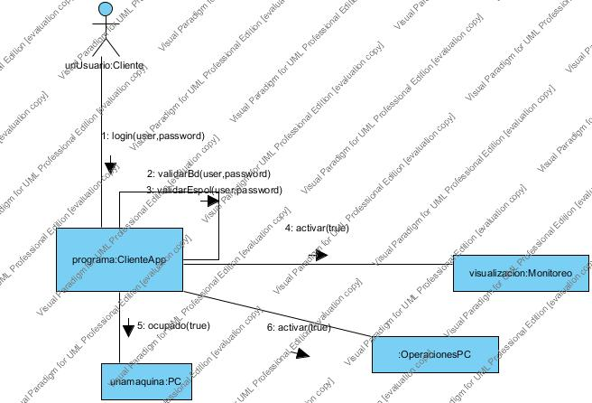

**Diagrama de Colaboración 2**

Inicio de sesión de un usuario administrador de Laboratorio.

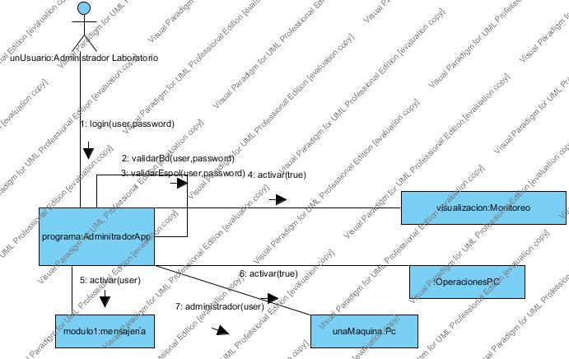

**Diagrama de Colaboración 3**

Envío de mensaje de un usuario Cliente a un usuario Administrador

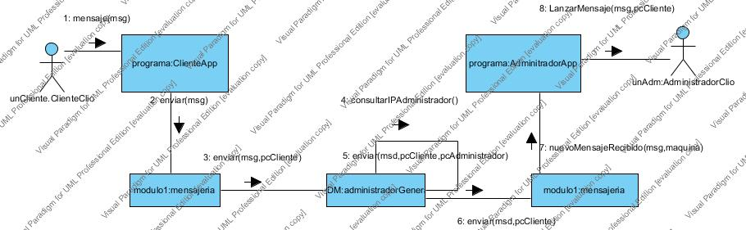

Diagramas de Estado

# Diagramas de Estado

**Diagrama de estado de un PC**

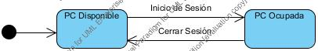

**Diagrama de estado del Inicio de Sesión de un PC**

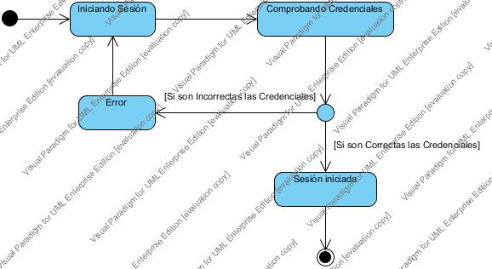

Diagramas de Componente

# Diagramas de Componente

Diagrama de componentes del Sistema Clio

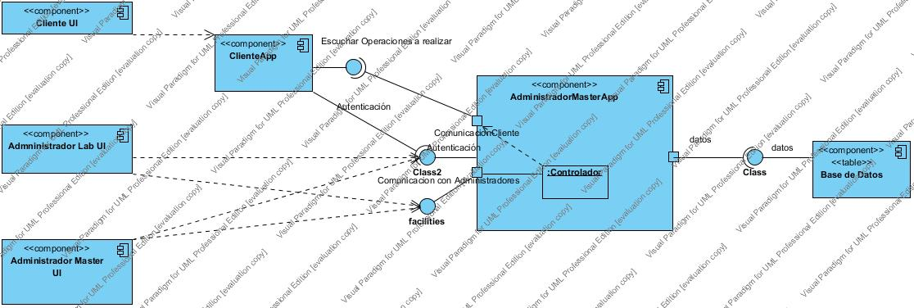

Diagramas de Despliegue

# Diagramas de Despliegue

Diagrama de Despliegue del Sistema

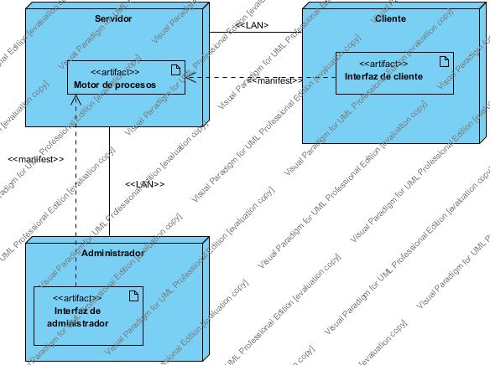

Tabla de Contenido

Contenido

Introducción 1

Diagrama de Casos de Uso 2

Actores 2

Casos de Uso 2

Escenarios 3

Diagramas 7

Diagramas de Actividad 11

Diagramas de objeto 13

Diagramas de Secuencia 14

Diagramas de Colaboración 16

Diagramas de Estado 19

Diagramas de Componente 20

Diagramas de Despliegue 21